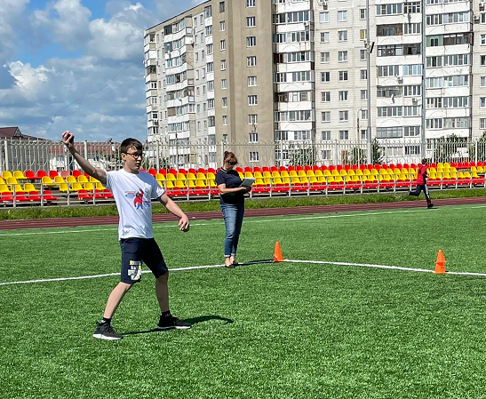
Правила вида спорта «Полиатлон»
Тестирование осуществляется в порядке, установленном приказом Министерства спорта Российской Федерации от 28.01.2016 № 54 «Об утверждении Порядка организации и проведения тестирования по выполнению нормативов испытаний (тестов) Всероссийского физкультурно-спортивного комплекса «Готов к труду и обороне» (ГТО)».
Правила вида спорта "ПОЛИАТЛОН" утверждены приказом Министерства спорта Российской Федерации от 18 октября 2019 N 866
Старший судья бригады по метанию
Старший судья бригады по метанию руководит работой спортивных судей своей бригады.
Старший судья бригады по метанию обязан:
- до начала соревнования проверить правильность подготовки и разметки места соревнования и предоставленный инвентарь;
- координировать действия судей при участниках по подготовке и выводу очередной смены (6 - 8 человек) или возрастной группы, удалению с места соревнования выступивших участников;
- обеспечить соблюдение мер безопасности при метании и при подаче спортивных снарядов к месту метания;
- контролировать правильность измерения результатов и ведения протокола;
- обеспечить сохранность инвентаря и оборудования;
- после окончания выступления возрастной группы (или потока) подписать вместе с членами бригады протокол, утвердить его у рефери и передать заместителю главного секретаря.
Старший судья бригады по метанию имеет право:
- сделать участнику замечание за нарушение Правил или мер безопасности;
- лишить участника очередной попытки за превышение лимита времени (1 мин), отведенного на попытку или за получение посторонней помощи (секундирования) при подготовке и выполнении попытки;
- отстранить участника от соревнования в упражнении (дисквалифицировать в упражнении) при грубом нарушении им Правил или явной технической неподготовленности, ведущей к нарушению мер безопасности или к травмированию самого участника.

Судьи-измерители
Судья-измеритель подчиняется старшему судье бригады по метанию.
В поле должно находиться не менее двух судей-измерителей, один из которых является старшим.
Судьи-измерители в поле отвечают за точность определения места приземления спортивного снаряда и участвуют в измерении результатов метания.
Другие судьи-измерители располагаются около планки у начала сектора или коридора, контролируют правильность выполнения метания и проводят замер результатов.

Секретарь бригады по метанию

Секретарь бригады по метанию обязан:
- отмечать в протоколе явку участников;
- вызывать участников для выполнения метания, предупреждать очередных участников о готовности;
- направлять отметавших участников в поле для подбора спортивных снарядов и доставки их к месту метания;
- вести хронометраж времени, отведенного участникам на попытки;
- заносить в протокол результаты участников;
- обеспечивать участников и зрителей наглядной информацией (с помощью табло или книжек) о результатах участников;
- передавать заместителю главного секретаря оформленный рабочий протокол, подписанный всеми членами бригады и утвержденный рефери по метанию.
Организация и проведение тестирования населения по выполнению нормативов испытаний (тестов) комплекса ГТО осуществляются в соответствии с Порядком тестирования, настоящими методическими рекомендациями и правилами соревнований по видам спорта, дисциплины которых входят в государственные требования к уровню физической подготовленности населения при выполнении нормативов испытаний (тестов) комплекса ГТО.

